Nama : =Habill Prasetio Palai
Nim : 05301425107
Kelas : SI E

- mkdir folder
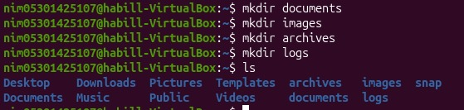
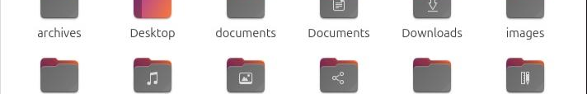

- buat 20+ file sample dengan touch dan echo

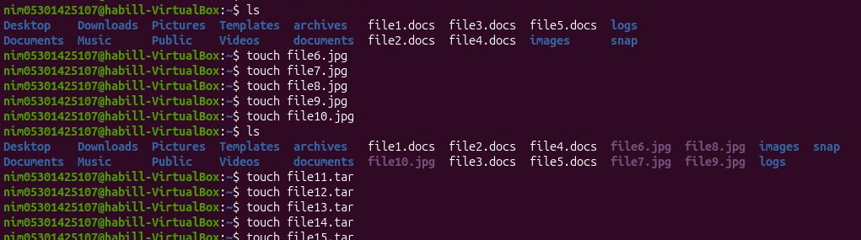
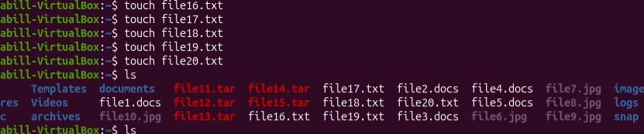
Output :
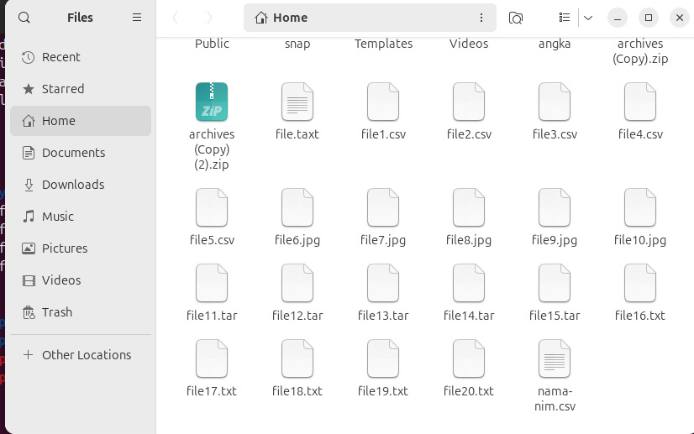
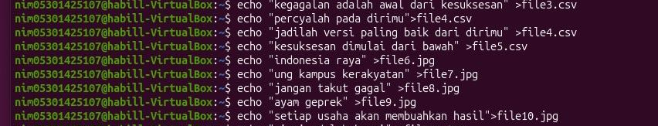

Output :
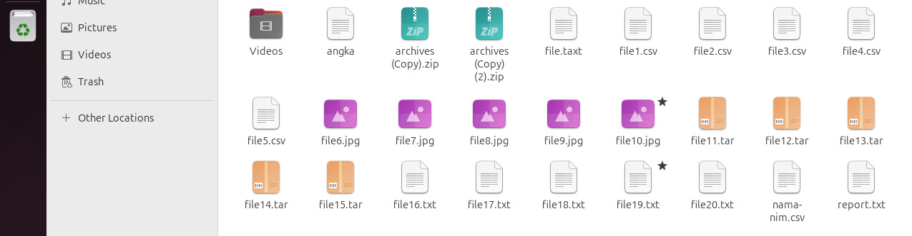
- Tulis script yang menggunakan find, mv dan cp untuk memindahkan file ke folder yang sesuai berdasarkan ekstensi.
- Find
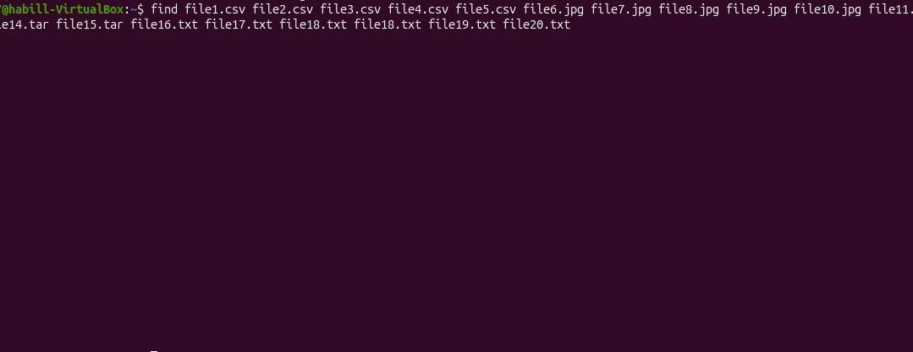
- Mv
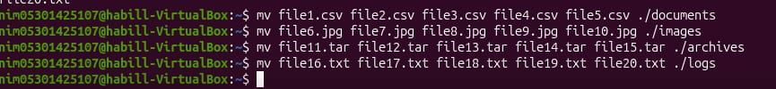
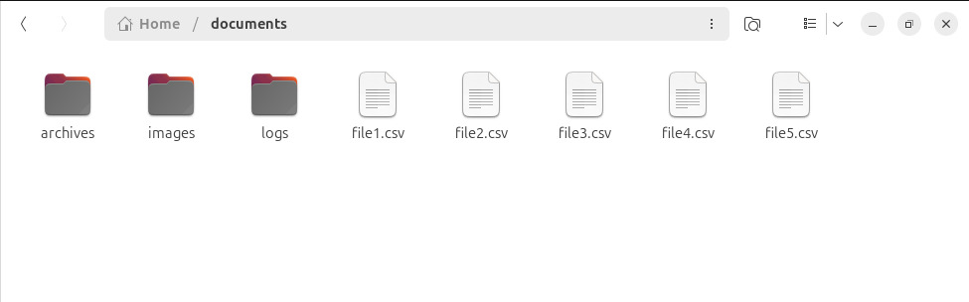
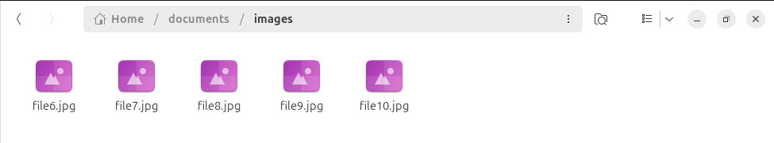
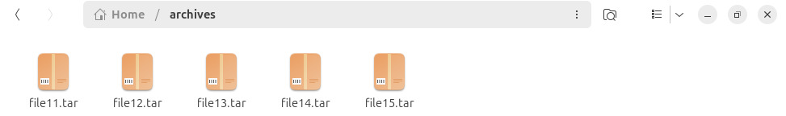
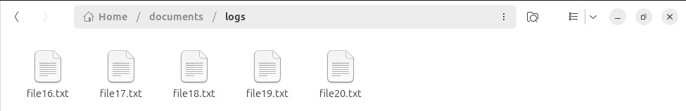
- Cp


Output :
- Implementasikan pencarian file menggunakan find dan grep buat fungsi untuk mencari berdasarkan nama, ukuran, dan konten
- Pencarian file berdasarkan nama
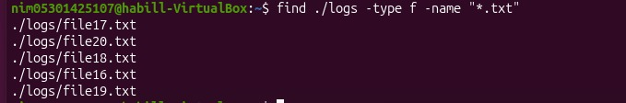
- Pencarian file berdasarkan ukuran
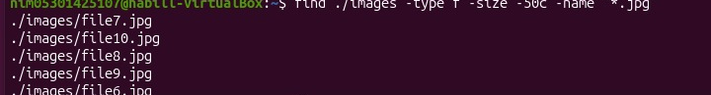
- Pencarian file berdasarkan konten

- Gunakan ls, wc, du dan piping untuk membuat laporan statistic file sistem. Output ke file report.txt
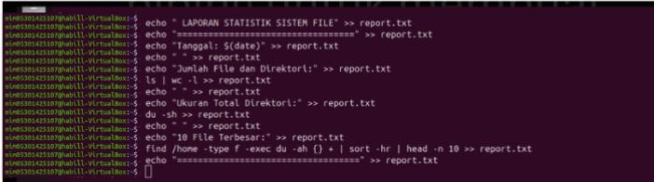

Output :
